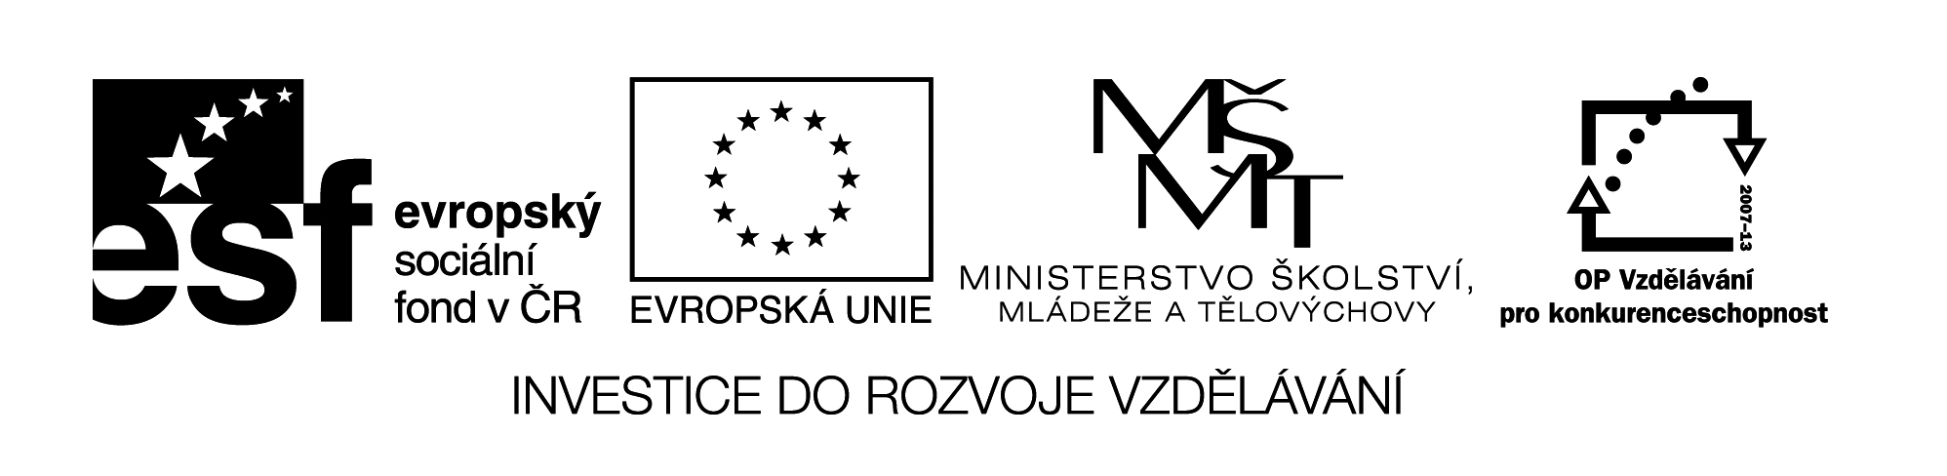VY_32_NOVACE 331

ZAVEDENÍ POJMU - HUSTOTA - pracovní list

1 ) Ve které případě má slovo HUSTOTA fyzikální význam ?
- olej je hustší než voda , takže teče pomalu , voda rychleji
- na silnici je hustý provoz
- olej má menší hustotu než voda , protože plná kádinka vody má větší hmotnost, než plná kádinka oleje
- med je hustý
- zdolat Sněžku je hustý

2 ) Zakroužkuj pojmy , které souvisí s hustotou látky :
- hmotnost látky
- tvar látky
- objem látky
- chuť látky
- barva látky
3) Porovnej pomocí znaménka ≤ , ≥ , = hustotu daných těles , která při vážení na rovnoramenných vahách měla stejnou hmotnost.

olověná kulička o objemu 1 cm³ ____________ voda o objemu 11 cm³
voda o objemu 100 cm³ _______________ železo o objemu 5 cm³
hliník o objemu 3 , 8 cm³ ________________ dřevo o objemu 10 cm³

